日本福祉介護情報学会
第４回研究大会 開催要綱

２００３年12月６日（土）
午前10時 ～ 午後５時

会場：田園調布学園大学

大会テーマ
地域ケアのシステム化と情報
～『地域包括ケア』を支える情報化をめざして～

主 催 日本福祉介護情報学会
開催校 田園調布学園大学

《後 援》
川崎市・川崎市社会福祉協議会
１ 大会趣旨
介護保険がスタートして３年が経過し、３月末までに全国の市町村で第２期介護保険事業計画が策定されるとともに、介護報酬の見直しが行われました。また４月からは、「介護保険適正化事業」が厚労省によって予算措置され、６月には、老健局から『2015年の高齢者介護』が公表され、2005年以降の介護保険制度改革の道筋が明らかになりつつあります。障害者福祉サービスにおいても４月から支援費制度が導入され、福祉サービスの契約による利用がスタートするとともに、全国の市町村で地域福祉計画の策定作業も開始されています。一方、自治体経営を巡る動向としては、市町村合併や財源論議などが活発化し、８月からは住基ネットワークの本格稼動も始まっています。このように、福祉・介護、自治体経営、情報ネットワークなどの動きが加速してきています。
こうしたなか、地域における福祉サービスの提供体制（地域ケアシステム）をどのように構築するかに関して、自治体間での格差が感じられるような事態も生じてきており、地域全体をマネジメントする立場の自治体や社会福祉協議会の役割が問われています。
そこで、日本福祉介護情報学会では、「地域ケアのシステム化と情報」をテーマに、これまでの到達点、現状と課題、今後の方向性等について、関係各位の経験を共有し、ともに考えるため、以下の要領で第４回研究大会を開催することになりました。
今回の研究大会は、本学会が設立されて以来はじめて、大学に開催を依頼して取り組むものであり、本学会の今後を占う意味でも重要な大会と位置づけています。多くの方々の積極的な参加をお待ちしております。

２ テーマ
「地域ケアのシステム化と情報」
～『地域包括ケア』を支える情報化をめざして～
３ 主 催
日本福祉介護情報学会
４ 開催校
田園調布学園大学
５ 後 援
川崎市・川崎市社会福祉協議会
６ 日 時
２００３年１２月６日（土） 午前１０時～午後５時
７ 会 場
田園調布学園大学 ２４１教室
〒215-8542 神奈川県川崎市麻生区東百合丘３－４－１
《連絡先》 電話 044-966-9211 ・ FAX 044-955-4345
E-mail: jissi@dcu.ac.jp ・ URL http://www.dcu.ac.jp
プログラム

09:30～10:00 受付（２４１教室前）

10:00～12:00 自由研究発表（２４１教室）
（※発表希望者多数の場合、会場が複数となることがあります）
12:00～12:45 昼食

12:45～13:15 学会総会

13:15～13:20 休憩

13:20～13:30 開催校より

13:30～14:00 基調報告
「福祉介護のあらたな展開と福祉情報化に期待されること」
～介護保険のみなおしと障害者サービスの転換をふまえて～
高橋 紘士（立教大学教授・学会代表理事）

14:00～15:00 記念講演
「情報の観点から見た英国の司法精神医学とソーシャルワーカーの役割」
田園調布学園大学 人間福祉学部教授 助川 征雄

プロフィール 田園調布学園大学教授 国立精神保健研究所客員研究員 精神保健福祉士
神奈川県等において30年間精神障害者の地域ケアに従事。1977、1987年、英国留学。著書：「新精神医学ソーシャルワーク」「精神障害者のリハビリテーション」
「ふたりぼっち－精神科ソーシャルワーカーからの手紙」ほか多数。
15:00～15:15 休憩

15:15～17:00 シンポジウム『地域ケアのシステム化と情報』
討論者：石田 光広（稲城市福祉部介護保険担当課長・学会員）
吉川 誠司氏（川崎市中原区社会福祉協議会事業課課長）
森本 佳樹（立教大学教授・学会副代表理事）
司 会：小野 敏明（田園調布学園大学人間福祉学部助教授）

17:30～19:00 懇親会（田園調布学園大学５号館１階ラウンジ ケータリング形式）
■自由研究発表について
自由研究発表を希望される本学会会員は、以下の要領でお申し込みください。
(1) 一件の自由研究発表の報告時間は、発表20分間、質疑10分間、計30分間です。
(2) 資格：本学会会員に限ります。
※共同研究発表者も含めて会員である必要があります。
発表を希望される非会員の方は、12月4日必着にて会員申込手続きを済ませてください。
入会申し込み用紙を学会ホームページより入手し大会事務局までご送付ください。
日本福祉介護情報学会ホームページ http://jissi.jp
(3) 申込方法：希望者は、別紙「自由研究発表申込用紙」に必要事項を記入の上、11月７日（金）までに大会事務局までお申込ください。
(4)「要旨」の提出：自由研究発表要旨は、所定の書式にてＡ４版２枚以内（図表を含む）で作成し、11月17日（月）までに大会事務局まで送付してください（お送り頂いたものを、そのまま製版します）。
(5) 使用できる機材：ＰＣとプロジェクタを使った発表の場合WindowsXPとPowerPoint2002をインストール済みのノートパソコンを会場に用意しています。読み込み可能メディアは標準でFD、CD、DVD、その他USBタイプの外部記憶メディア等も利用可能です。また、ＰＣをお持ち込みになる場合は、D-sub15ピンのVGA外部出力を持ったＰＣが必要となります。インターネットなどネットワーク環境は使用できません。

■昼食（お弁当販売）
昼食は予約制で６５０円でのお弁当販売を予定しています。大会参加申し込みと併せてお申し込みください。また、飲み物は学内に自動販売機が多数設置されております。
※大学周辺にも若干ですが、食事ができるところがあります。

■懇親会
(1) 会 場 田園調布学園大学 ５号館１階ラウンジにて ケータリング形式
(2) 費 用 ４，０００円（フリードリンク制）
(3) 参加申込 必ず事前の参加申込を行ってください。

■宿泊
宿泊、列車・飛行機チケット等についての斡旋は行っていません。
※宿泊の場合、小田急線新百合ヶ丘駅、田園都市線（たまプラーザ/あざみ野駅）周辺が便利です（大学までの直通バスがあります）

■参加申し込み
(1) 参加対象 本学会会員にかかわらず、関心のある方であればどなたでも参加できます。
(2) 参加申込 E-mail(jissi@dcu.ac.jp)もしくはハガキ・ファクシミリに必要事項を記載の上、大会事務局までお申し込みください。
【記載事項】 ①氏名 ②所属 ③連絡先（郵便番号・住所・電話）
④E-mailアドレス ⑤お弁当予約（要/不要）
⑥懇親会出席（有/無）
※お弁当の予約や懇親会に参加される方は事前参加申し込みを必ずお願いいたします。

■参加費
① 会 員（一般） ２，０００円 ② 会 員（学生） １，０００円
③ 非会員（一般） ６，０００円 ④ 非会員（学生） １，０００円
※法人会員は２名まで２，０００円、３名目からは６，０００円となります。
※当日会員申込をした場合も、暫定会員として会員と同じ参加費になります。
※当日、受付にてお支払ください。事前の振り込みなどは受け付けておりません。

- 問い合わせ先
【重要】本研究大会に関する連絡はすべて大会事務局までお願い致します
大会事務局：〒215-8542
神奈川県川崎市麻生区東百合丘３－４－１
田園調布学園大学 日本福祉介護情報学会第４回研究大会事務局
TEL ０４４－９６６－９２１１ ※担当者不在の場合はご回答に時間を要する場合もありますのでご了承ください（E-mailをお勧め致します）。
FAX ０４４－９５５－４３４５
E-mail: jissi@dcu.ac.jp
※第４回研究大会に関するお問い合わせは上記の大会事務局まで、できる限りE-mailにてお願い致します。

学会事務局：〒352-8558 埼玉県新座市北野１－２－２６
立教大学コミュニティ福祉学部 森本研究室 気付
FAX ０４８－４７１－７２８３
E-mail: jissi-mail@e-wel.ne.jp
※事務局不在の場合が多いため、電話によるお問い合せには応じかねます。

- 学会ホームページについて
日本福祉介護情報学会(JISSI)のホームページがリニューアルいたしました。独自ドメインを取得したためURLが http://e-wel.ne.jp から http://jissi.jp となりましたのでご注意ください。学会に関するさまざまな情報発信を行っていきますので、ぜひご覧ください。
■大会会場までのアクセスマップ
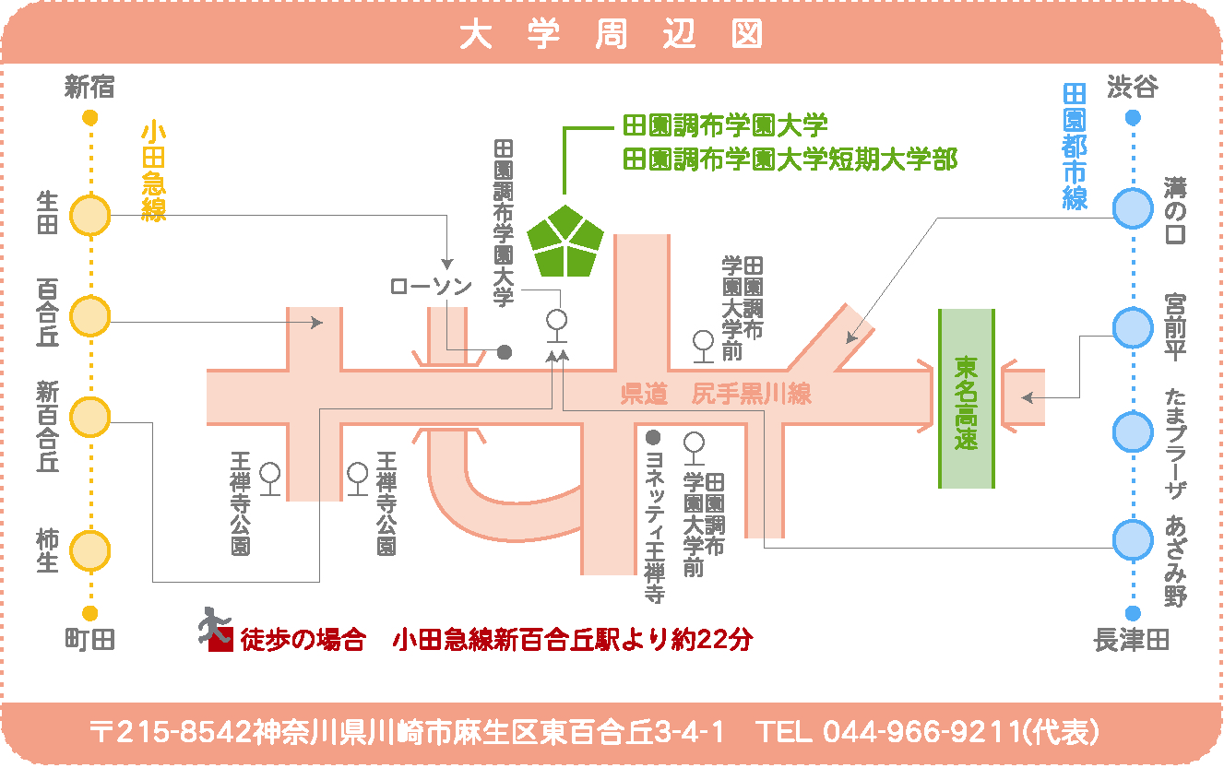

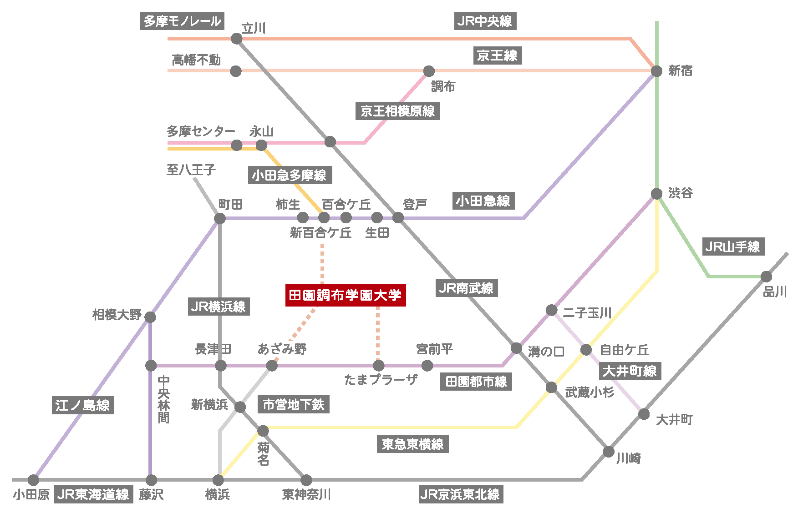
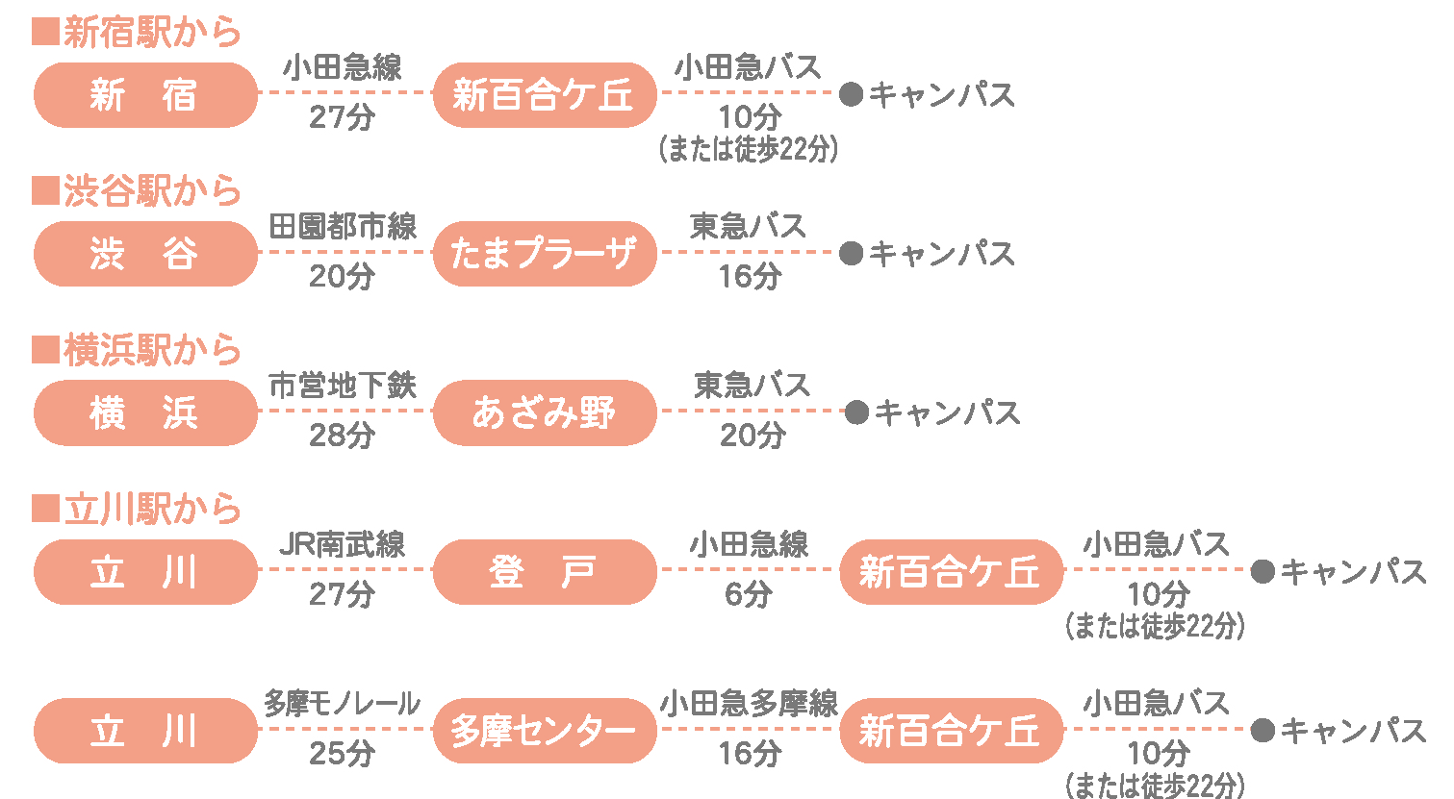
大学行き（構内乗り入れバス）
・小田急線新百合ケ丘駅下車 小田急バス（新19系統/新20系統） 田園調布学園大学行にて10分
・田園都市線あざみ野駅下車 東急バス（あ29系統） 田園調布学園大学行にて20分
その他バス（田園調布学園大学前下車）
・小田急線生田駅下車 市営バス（生01系統） 宮前平駅行きまたは宮前区役所行にて13分
・小田急線新百合ケ丘駅下車 小田急バス（新25系統）たまプラーザ駅行にて10分
・小田急線柿生駅下車 市営バス（溝17系統） 溝の口駅南口行にて18分
・田園都市線たまプラーザ駅下車 東急バス（新25系統） 新百合ケ丘行にて16分
・田園都市線宮前平駅下車 市営バス（生01系統） 生田駅行にて20分
・JR南武線および田園都市線溝の口駅南口下車 市営バス（溝17系統）柿生駅行にて30分
■バス時刻表

自由研究発表申込用紙
発表者  氏 名 |  |  |  | 所属
発表者  連絡先 | 住所 |  | 〒 |  |  | Tel
発表者  連絡先 | E-mail |  |  |  |  | Fax
共 同
研究者
と所属
テーマ
概 要
(４００字程度)
使用機材の有無 |  | - ＰＣ（パワーポイント等） ②ビデオ(VHS)  ③ＯＨＰ／ＯＨＣ ④その他（ )
PC使用の場合 |  | ①PCを持込み  ②会場のPCを使用(WindowsXP、PowerPoint2002)

上端マージン25mm

タイトル○○・・・・・・・・○○
発表者 所属○○大学 氏名○○・・○○
共同研究者 所属○○大学 氏名○○・・○○、所属○○大学 氏名○○・・○○

《用紙サイズ Ａ４×２枚》

左マージン20mm 右マージン20mm

下端マージン15mm

